1. Help -> Eclipse Marketplace…, 在Search 中输入 'STS',点击Go按钮，进行搜索，然后点击第二个进行安装。

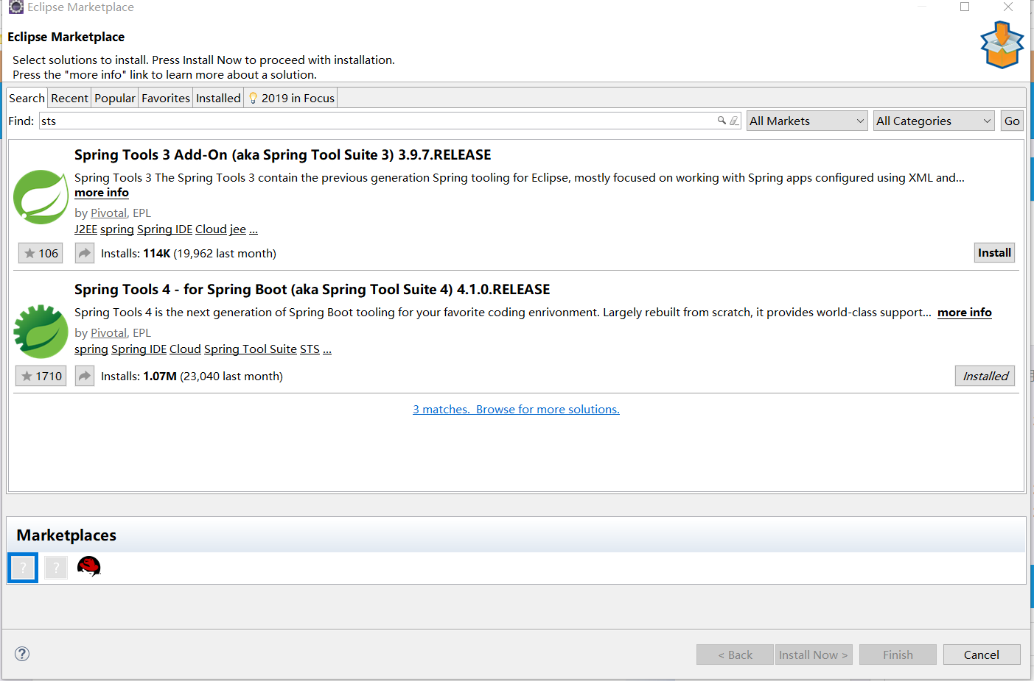

1. File->New -> other… -> Spring Starter Project:

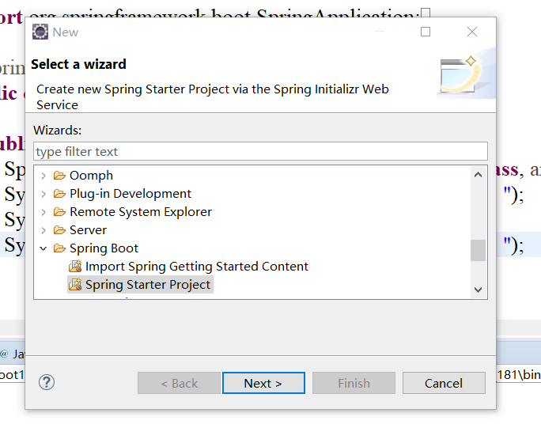

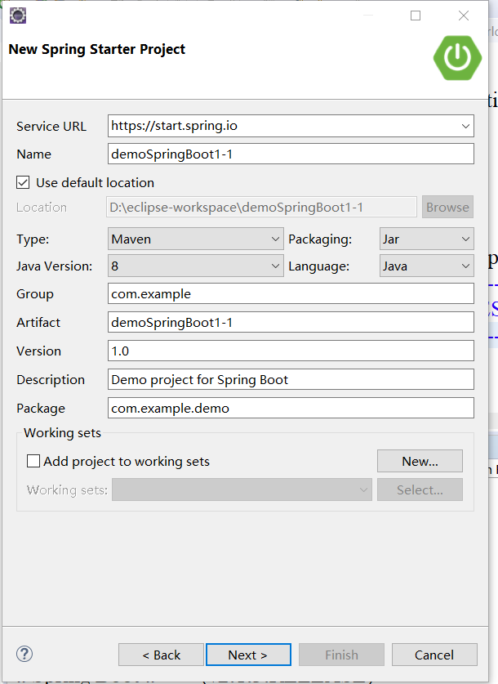

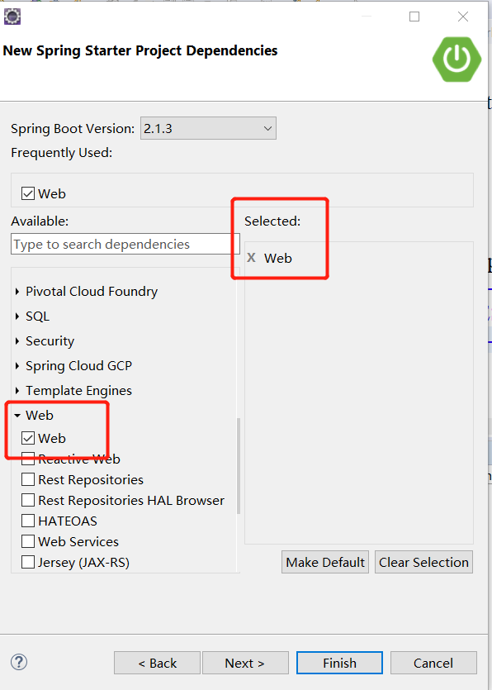

1. 点击Finsh，SpringBoot 项目创建完成。创建后的项目目录结构如下：

